# QscVideo 开发文档：

**V1.0 2020/08/08 Producted byFantast(沈吕可晟)**

# 1、前端：

1. 组件：

Adminverify



1

验证中管密码认证组件

Equipcard



2

展示器材信息卡片组件

Loading



3

首页加载动画组件

Multiple_selection



4

器材借用多选框组件

Recordcard



5

记录信息展示卡片组件

Register



6

首页用户注册组件

Tag



7

器材搜索页面使用的历史搜索中的标签组件

Userinfo



8

首页用户信息展示组件

1. 二次封装的库：

http.js



1

定义了 HTTP 类，对向云函数发起的网络请求进行了二次封装，以 Promise 的形式返回调用结果，是后续四大业务模型类的父类。

Util.js



2

定义了获取当前系统时间/当前系统时间 7 天前/当前系统时间 30 天前的函数

Md5.js



3

散列算法，把从云端的明文密码进行散列运算后，与用户输入的验证码进行散 列运算后比较，用于验证密码是否正确。

1. UI：

ColorUI + 自定义 wxss 样式



1

1. TabBar 主页面：

Index



1

——首页（包含 register/userinfo/adminverify/loading 四个组件） 用户信息注册及展示

Borrow



2

——器材借用页（包含 Multiple_selection 组件）

Equip



3

——器材查询页（包含 equipcard/tag 组件）

Allrecord



4

——所有正在外借的记录查询页(包含 recordcard 组件 cardtype=”AllRecord”）

Myrecord



5

——所有我的未归还记录查询页（包含 recordcard 组件 cardtype=”MylRecord”）

——暨记录器材归还登记页面，一键归还借用器材

1. 非 TabBar 其他页面：

Updateuserinfo：



1

用户更新信息的页面——无组件

使用简单表单进行信息提交，定义 usermodel 实现业务逻辑

Alluserinfo



2

后台管理者查看所有注册用户的页面——无组件

使用简单列表进行信息展示，定义 usermodel 实现业务逻辑

Deleteequip



3

后台管理者删除器材的页面——使用组件<v-equipcard>展示器材信息

Admin



4

后台管理总系统——采用自定义上方可滑动 Tabbar 包含密码修改、器材增删、记录查询三大模块。 密码修改——使用 codemodel 处理业务逻辑

器材增删——使用 equipmodel 处理业务逻辑

记录查询——使用组件<v-recordcard cardtype=”AdminCard”>展示记录信息

1. 发起网络请求的业务 Model：（所有 Model 类均继承 http.js 中的 HTTP 类）

Codemodel :



1

处理和认证码/邀请码相关的业务逻辑，如获取/更新视频团队认证码等。

Equipmodel：



2

处理器材相关业务逻辑，如增加/删除器材，借用器材与归还器材状态变更等。

Recordmodel



3

处理借用记录相关业务逻辑，如新增记录，修改记录归还状态，查询记录等。

Usermodel



4

处理用户相关业务逻辑，如用户注册、中管认证、修改个人信息等

# 2、后端：

后端采用微信云开发，利用云函数与云开发数据库交互。所有云函数均在 cloudfunction

中，可以被前端封装好的模型函数调用。

共定义 20 个名称明确，功能独立的云函数，详见具体内容

# 3、数据库信息：

Code/neweuqip/newrecord/userinformation 四个集合

1. Code 集合：字段信息：

|  |  |  |
| --- | --- | --- |
| code | String | 认证码 |
| type | String | 认证码类型 |

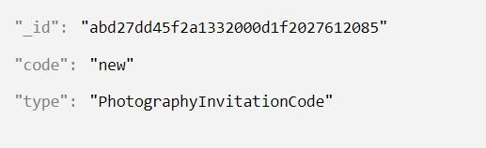

1. 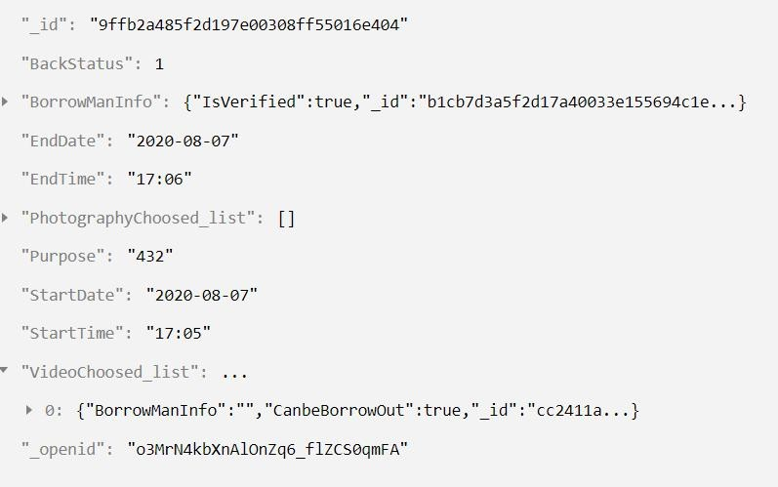Newequip 集合：字段信息

|  |  |  |
| --- | --- | --- |
| BorrowManInfo | Object | 借用人信息 |
| CanbeBorrowOut | Boolean | 该器材能够外借，true 为可外借 |
| Backdate | String | 器材预计归还日期 |
| Backtime | String | 器材预计归还时间 |
| Equipmentname | String | 器材名称 |
| Status | Number | 1 为可出借，0 未已被借用 |
| Type | String | Video 为视频团队器材，  Photo 为摄影部器材 |

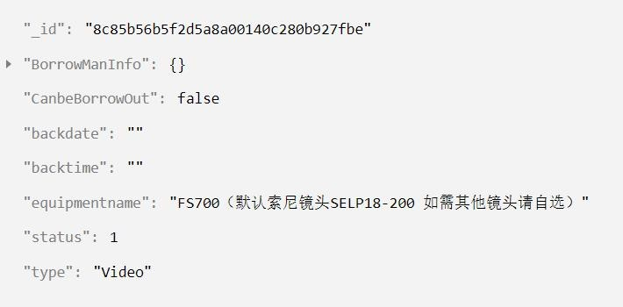

1. newrecord 集合：字段信息

|  |  |  |
| --- | --- | --- |
| BorrowManInfo | Object | 借用登记人信息 |
| BackStatus | Number | 1 为已经归还 |
| EndDate | String | 器材预计归还日期 |
| EndTime | String | 器材预计归还时间 |
| StartDate | String | 器材借用日期 |
| StartTime | String | 器材借用时间 |
| PhotographyChoosed_list | Array | 借用的摄影部器材信息的数组 |
| VideoChoosed_list | Array | 借用的视频团队器材信息的数组 |
| _openid | String | 借用登记人的_openid |
| Purpose | String | 借用用途 |

1. Userinformation 集合：字段信息

|  |  |  |
| --- | --- | --- |
| IsVerified | Boolean | 是否中管 |
| _openid | String | 用户微信标识号 |
| Name | String | 用户名 |
| phone | String | 联系电话 |
| Usertype | String | 用户部门 |

